RA’FET EL HAJJAM

Bai, né en 2003 chez Mr Mabrouk Ben Nasr Messaoudi
Lieu de stationnement en 2014: Haras National De Sidi Thabet
Année d'approbation: 2009
Propriétaire : Mr Med Essaheb Baccouche
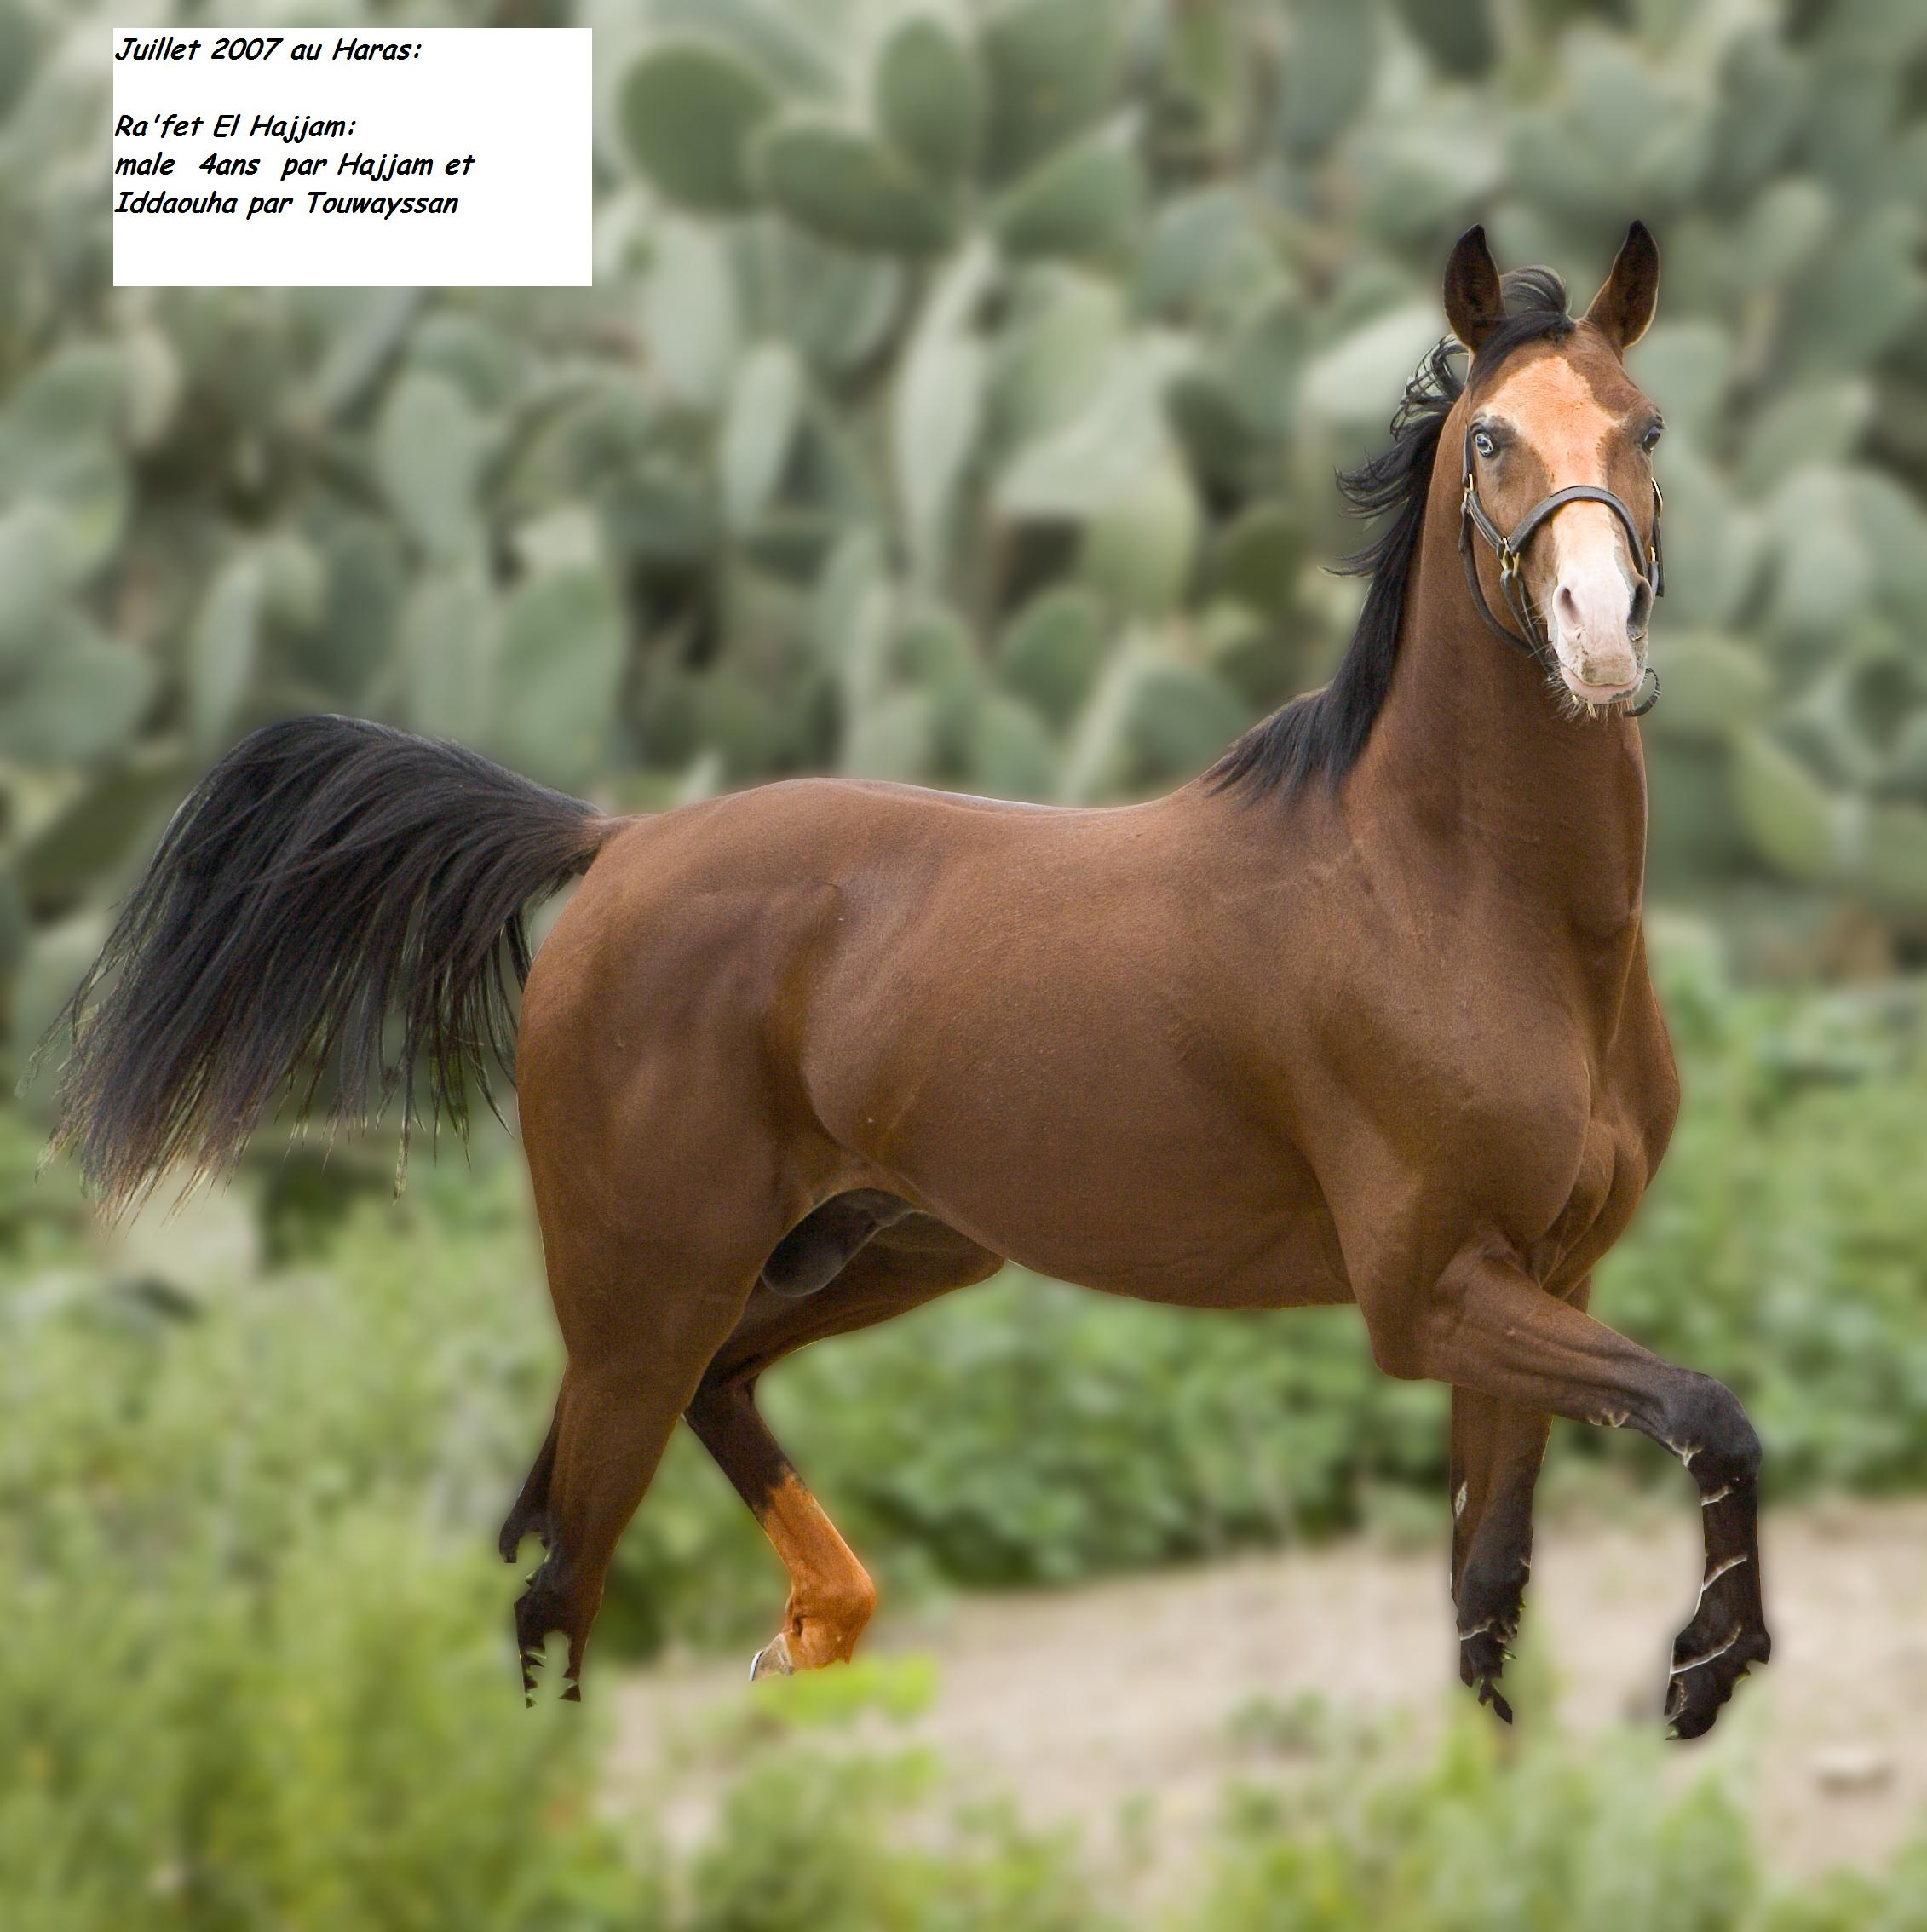
MANGUIER (FR)
DJOURMAN (FR)
DJOURANTA (FR)
HAJJAM (GB)
MANGANATE (FR)
DANDOURA (FR)
DJEBELLA II (FR)

DYNAMITE III
TOUWAYSSAN
CHIMEL
IDDAOUHA
SOUFYAN
KATAR
BAGDAD

Palmarès de l’Etalon :
Gagnant des prix FNARC (Essai des poulains) (Gr.1), Hamadi Ben Ammar (Gr.1), Med Aziz Bouattour (Gr.2), Ridha Ben Ezzeddine (Gr.2), Tidjani (Gr.3) et Fadhil (Gr.3) ; 2ème du prix Godolphian Arabian – Sadok Essaïed (Gr.1), 3ème du prix Grosseto (Gr.2) et 4ème du prix M’hamed Jallouli (Gr.2) en 2006. 3ème des prix du Gouvernorat de la Manouba (Gr.1) et Al Badr Stud (Gr.2), 4ème du Grand Prix de Carthage (Gr.1) en 2007. 3ème du prix du Haras de Maknassy (Gr.3) et 5ème du prix Al Badr Stud (Gr.2) en 2009.
Carrière :
Année Age Cses Vict. Places Gains en DT
2006 3 10 7 3 48 920
2007 4 5 - 4 9 030
2008 5 5 1 3 2 640
2009 6 7 - 3 1 415
---
Total 26 8 13 62 005

Production :
Total des juments saillies de 2009 à 2013 : 14
Total des naissances de 2009 à 2013 : 11
Total des produits immatriculés : 8
Total des gains des produits, jusqu’à 2013: 8 835 DT
1 produit a couru 11 fois, 2 victoires, 7 places, jusqu’à 2013:
Digdagan, 2010, (m. NAGRA) : 11 courses, 1 victoire, 7 places et 8 835 DT, jusqu’à 2013.

Fertilité :
Minimum Maximum
78,57% 91,67 %

Père de l’étalon :
Hajjam (GB), 1995
Palmarès :
10 courses, 4 Victoires, 6 places et 23 880 DT.
Gagnant des prix Maidens 4 yo (1400 m), Doha Cup (1400 m) et class 3 Handicap (1400 m), 2ème du prix Al Rasidiya (6 f.) (1200 m) et P/A Class 3 Handicap, 3ème du prix UAE Derby (1400 m), 5ème du prix Qatar International Derby (2400 m) en 1999 ; gagnant du prix Rowdat Al Faras Cup (1800 m), 2ème du prix P/A championship Class (1600 m), 5ème du prix Sheikh Suhaïm Cup, (1800 m), en 2000.

Production :
469 produits, 271 ont courus 3653 fois, 441 victoires, 1 912 places et 2 958 679 DT.
Père de vainqueurs de courses de groupes dont :
OUIFAK, 2002 (f. GAAFOUR), 12 courses, 6 victoires dont 1 course (Gr.2) et 2 courses (Gr.3), 1 place et 19 030 DT
OUARD EL ARAB, 2002 (m. HAFSA), 7 courses, 3 victoires dont 1 course (Gr.3), 2 places et 9 320 DT
OUNFOUEN, 2002 (m. HAILA), étalon, 16 courses, 3 victoires dont 1 course (Gr.3), 11 places et 18 307 DT
OULED ABBES, 2002 (m. MAYASSA), 65 courses, 5 victoires dont 1 course (Gr.3), 34 places et 31 348 DT
OUAJHA, 2002 (f. JEMIMA), 44 courses, 7 victoires dont 1 course (Gr.2) et 2 courses (Gr.3), 26 places et 47 775 DT
OUADDESH, 2002 (m. HIJARA), 44 courses, 7 victoires dont 4 courses (Gr.3), 27 places et 39 025 DT
OSTOUFIDA, 2002 (m. DORRAT EL ARAB), étalon, 22 courses, 6 victoires dont les prix de Jugurtha (Gr.1) et Godolphian
Arabian (Gr.1), 1 course (Gr.2) et 1 course (Gr.3), 11 places et 51 522 DT
OMRANA, 2002 (f. GHALIA), 9 courses, 4 victoires dont 1 course (Gr.3), 4 places et 10 400 DT
RA’FET EL HAJJAM, 2003 (m. IDDAOUHA), voir ci-dessus
RASSID, 2003 (m. DOUAR AL BADIA), étalon, 53 courses, 13 victoires dont 9 courses (Gr.2) et 3 courses (Gr.3), 27 places et 123 260 DT
ROSET ERRIMEL, 2003 (f. FADHILA), 13 courses, 4 victoires dont 1 course (Gr.3), 7 places et 18 170 DT
R’HAIEM, 2003 (m. FAHLA), étalon, 36 courses, 9 victoires dont 2 courses (Gr.2) et 3 courses (Gr.3), 19 places et 73 185 DT
ROUBAIYAT, 2003 (f. HALFAOUINE), 21 courses, 4 victoires dont 1 course (Gr.2) et 1 course (Gr.3), 9 places et 22 990 DT
SEMMENA, 2004 (f. JOUZ EL HIND), 16 courses, 3 victoires en (Gr.3), 10 places et 27 820 DT
SAMAHNI, 2004 (f. FATEHA), 30 courses, 3 victoires dont 1 course (Gr.3), 18 places et 23 560 DT
SOKRATE, 2004 (m. JAMRA), 54 courses, 14 victoires dont 7 courses (Gr.2) et 2 courses (Gr.3), 31 places et 97 545 DT
TAKWA, 2005, (f. IRFAK), 5 courses, 4 victoires dont le prix du Gouvernorat de la Manouba (Gr.1), 1 course (Gr.2) et 1 course (Gr.3), 1 place et 21 450 DT.
TAYLESSEN, 2005, (m. JEDOUA), 32 courses, 5 victoires dont 2 courses (Gr.3), 17 places et 17 595 DT
ZAMALEK, 2006, (m. LAAZIZA), 23 courses, 6 victoires dont 1 course (Gr.3), 10 places et 18 630 DT
ZED ERRAKEB, 2006, (m. FURNA), 14 courses, 9 victoires dont le prix de la Municipalité de Den Den (Gr.1), 2 courses (Gr.2), 4 courses (Gr.3), 4 places et 53 725 DT
ZEHEK, 2006, (m. Izhar), 22 courses, 7 victoires dont le prix Sadok Essaïed (Gr.1), 2 courses (Gr.2), 1course (Gr.3), 15 places et 76 565 DT
ASHKALANI, 2007 (m. Jennet Loubnan), 14 courses, 6 victoires dont le Grand prix du Président de la République (Gr.1), 1 course (Gr.2) et 2 courses (Gr.3), 6 places et 108 150 DT
AMMOUR, 2007 (m. BELDIA), étalon, 7 courses, 3 victoires dont le prix Sadok Essaïed (Gr.1) et 1 course(Gr.2), 3 places et 37 615 DT
AL MOUTAOUAKEL, 2007 (m. LAAZIZA), étalon, 23 courses, 4 victoires dont le Grand Prix du Ministère de l’Agriculture (Gr.1), 1 course (Gr.2) et 1 course (Gr.3), 16 places et 62 869 DT
ALWAAD ESSADEK, 2007 (m. LELLA EL BEHIA), 12 courses, 7victoires dont 5 courses (Gr.2), 5 places et 79 680 DT
ARIFA, 2007 (f. LAMTA), 17 courses, 4 victoires dont 2 courses (Gr.2) et 2 courses (Gr.3), 10 places et 33 000 DT
BOUTEDI, 2008, (m. JOUMEIKA), 37 courses, 4 victoires dont 1 course (Gr.3), 17 places et 20 455 DT
BENI HARB, 2008, (m. MEZIANA), 21 courses, 5 victoires dont 3 courses (Gr.2) et 2 courses (Gr.3), 17 places et 87 820 DT
BAHIRA, 2008, (f. Lamta), 17 courses, 1 victoire dans une course (Gr.3), 5 places et 8 405 DT
BORJ EL AMRI, 2008, (m. OUID’AA), 19 courses, 5 victoires dont le Grand prix du Président de la République (Gr.1), le prix Sadok Essaied (Gr.1) et 1 course (Gr.2), 8 places et 124 800 DT.
COULHA ZINE, 2009, (f. MEZIANA), 25 courses, 3 victoires dont le prix Aziza Othmana et une course (Gr.2), 18 places et 52 145 DT
CHEMS EL BADIA, 2009, (m. OUADAA), 23 courses, 8 victoires dont 3 courses (Gr.2) et 1 course (Gr.3), 10 places et 41 635 DT
CHEMS ENNAHAR, 2009, (f. FARHOUDA), 6 courses, 2 victoires dont 1 course (Gr.3), 4 places et 12 345 DT
CHAALEN, 2009, (m. RIZK) ,20 courses, 1 victoire dans 1 course (Gr.3), 10 places et 14 270 DT
CHAHLOUL, 2009, (m. NAHLET ERRABII) ,15 courses, 5 victoires dont 2 courses (Gr.3), 3 places et 19 580 DT
DALLOULA, 2010, (f. FURNA), 10 courses, 2 victoires dont 1 course (Gr.3) ,07 places et 20 480 DT.
DAHI, 2010, (m. TESHERNI), 19 courses, 4 victoires dont 2 courses (Gr.3) ,11 places et 30 510 DT.
DAHMAN, 2010, (m. ORJOUANE), 15 courses, 3 victoires dont 2 courses (Gr.2) ,6 places et 25 621 720 DT.
ESSHILIA, 2011, (f. EL METOUIA) ,18 courses, 4 victoires dont le prix ATS (Gr.1), 1 course (Gr.3), 14 places et 45 490 DT.
EL YAMEN, 2011, (f. JAYZIR), 9 courses, 5 victoires dont 1 course (Gr.2) et 1 course (Gr.3) ,3 places et 24 095 DT.
EZZAOUIA, 2011, (f. SEHRETNI) ,12 courses, 9 victoires dont le prix Othman Rajhi (Gr.1), 2 courses (Gr.2), 2 courses (Gr.3), 2 places et 48 170 DT.
ENTA HORR, 2011, (m. RAGASSA) ,7 courses, 4 victoires dont 1 course (Gr.3), 3 places et 15 125 DT
1ère mère :
Iddaouha 1994
Palmarès :
12 courses, 1 victoire, 5 places et 2 390 DT.
Production :
3 produits, 2 ont courus 30 fois, 8 victoires, 13 places et 62 005 DT
RA’FET EL HAJJAM, 2003, (m. Hajjam), voir ci-dessus.

2ème mère :
KATAR 1979
Palmarès :
Réservée à la production.
Production :
8 produits, 6 ont courus 96 fois, 7 victoires, 48 places et 22 835 DT dont :
Iddaouha, 1994, (f. TOUWAYSSAN), voir ci-dessus.
Fichaoui, 1993, (m. DYNAMITE III), 36 courses, 1 victoire, 22 places et 8 930 DT
Dalenda, 1991, (m. DYNAMITE III), 9 courses, 3 victoires, 3 places et 5 168 DT
Torkhani, 1986, (m. DED), 29 courses, 2 victoires, 15 places et 5 215 DT.

Renseignements sur la monte 2013: Haras d’Oudhna M’hamdia Km 15 - Ben Arous
Contacts: Mr Med Essaheb Baccouche Tél : 23 20 60 88 email : bouda.baccouche@voila.fr

